**ĐỀ NHI ĐỢT 3**

**TIM MẠCH**

Bệnh nhi 10 ngày tuổi, tím, bú kém, vã mồ hôi đầu, thân và khó thở thường xuyên. Khám: mạch đều rõ, 170 lần/phút, thở rút lõm ngực 70 lần/phút, spo2 65% tứ chi, mỏm tim KLS V ngoài đường trung đòn trái 1cm, harzer (+), âm thổi tâm thu 4/6 KLS II trái, T2 mờ, gan to dưới HSP 3cm.

ECG: Cho giới hạn R và S của V1 V6, ECG có R cao ở V1, T âm V1-V4, P DII cao 1mm, còn lại bình thường

X quang: bờ phải tim > ¼ đường kính bên phải, bờ trái mỏm tim chếch lên, góc tâm hoành nhọn, tuần hoàn ra 1/3 ngoại biên

1. Đọc ECG:

A. Dày thất phải tăng gánh tâm thu

B. Dày thất phải tăng gánh tâm trương

C. Lớn thất phải và nhĩ phải

2. Đọc X quang: Xquang cho cung đm phổi lõm với tuần hoàn phổi trong ⅔ phế trường, lớn 2 bờ tim

A. Lớn thất phải, TH phổi bình thường

B. Lớn thất phải, TH phổi giảm

C. Lớn tim phải, TH phổi bình thường

D. Lớn tim phải, TH phổi giảm

3. Chẩn đoán

A. Hẹp phổi nặng

B. TOF

C. Còn ống động mạch + TLT

D. Thông liên nhĩ + …

4. Điều trị cấp cứu ở ca này:

A. Prostaglandin

B. An thần

C. Propranolol

D. Sidenafil (thuốc giãn đm phổi)

5. Tư thế phù hợp cho bệnh nhân

A. Đầu bằng

B. Đầu cao 30 độ

C. Đầu cao > 45 độ

D. Tư thế gối ngực

6. Cơ chế của việc điều trị ở ca này là gì

A. Giảm tuần hoàn lên phổi

B. Tăng tuần hoàn lên phổi

C. Giảm kháng lực mạch máu ngoại biên

7. Phân độ suy tim theo Ross

1. độ 1
2. Độ 2
3. Độ 3
4. Độ 4

8. Điều trị suy tim cho BN thế nào:

1. Capto
2. Capto + Furo
3. Capto + Furo + Digoxin
4. Digoxin + Furo

Câu : Cho bệnh nhi vào viện vì mệt, bú kém, có biểu hiện viêm phổi, không nhớ cân nặng, chiều dài nhưng quy ra là suy dinh dưỡng, không tím khi gắng sức, khám không có tím, Khám âm thổi tâm thu trước tim 3/6, T1 rõ, T2 mạnh, siêu âm thấy có thông liên thất dưới ĐM phổi, áp suất 2 thất cân bằng, PAPm bằng 40 hay 45 gì đó

9. Phân loại thông liên thất:

1. TLT phần màng, lỗ lớn
2. TLT phần màng lỗ trung bình
3. TLT phần buồng thoát lỗ lớn
4. TLT phần nhận lỗ lớn

10. Đánh giá tăng áp phổi trên lâm sàng:

1. K tăng áp phổi
2. Tăng áp phổi độ 1
3. Tăng áp phổi độ 2
4. Tăng áp phổi độ 3

11. Tăng áp phổi mức độ:

1. Nhẹ
2. Trung bình
3. Nặng
4. Rất nặng

12. Điều trị gì cho bệnh nhân này:

1. Chỉ nội khoa
2. Phẫu thuật ngay
3. Đo kháng lực động mạch phổi

13. 1 bé sốt 4 ngày, khám có: hồng ban dạng sẩn toàn thân, kết mạc mắt đỏ và xuất tiết, miệng môi đỏ, tay chân phù, hạch 1cm. Hỏi xử trí ntn:

A. IVIG và aspirin liều cao ngay

B. Điều trị triệu chứng hiện tại, cần phân biệt với nguyên nhân khác

C. aspirin liều cao, đánh giá lâm sàng rồi mới quyết định dùng IVIG

**NHIỄM – THẦN KINH**

14. 1 trẻ 15 tháng, vận động thô 9 tháng. Tính DQ

15. 1 trẻ 15 tháng, vận động thô 9 tháng, hỏi xử trí gì:

A. Chậm phát triển vận động nhẹ, theo dõi 3 tháng

B. Chậm phát triển vận động nhẹ, theo dõi 6 tháng

C. Chuyển chuyên khoa

D. Bé phát triển bình thường

16. 1 bé 23 tháng, cao 86cm, nặng 12kg, hay hỏi “cái gì”, đi vững, chưa chạy được. Chẩn đoán:

A. Chậm phát triển thể chất

B. Chậm phát triển vận động

C. Chậm phát triển ngôn ngữ

17. Cho bé mà vận động thô tính ra DQ bằng 0.8 hỏi xử trí tiếp theo cho bé:

1. Bé phát triển bình thường, k cần theo dõi
2. Tái khám sau 3 tháng
3. Tái khám sau 6 tháng
4. Chuyển chuyên khoa

18. 1 trẻ 15 tháng, vận động tinh 9 tháng, hỏi xử trí gì:

A. Chậm phát triển vận động nhẹ, theo dõi 3 tháng

B. Chậm phát triển vận động nhẹ, theo dõi 6 tháng

C. Chuyển chuyên khoa

D. Bé phát triển bình thường

19. 1 bé bị tay chân miệng, giật mình 2 lần lúc khám, sốt 39.5 độ 3 ngày nay (chưa thấy đề cập dùng thuốc hạ sốt).

Hỏi phân độ TCM:

1. Độ 1
2. IIa
3. IIb nhóm 1
4. IIb nhóm 2

20. Hỏi xử trí

A. Thở oxy 3l/phút, phenobarbital

B. Thở oxy 3l/phút, IVIG

C. Thở oxy 6l/phút, IVIG và phenobarbital

21. 1 bé 5 tuổi sốt, có HC màng não, chọc dịch ra có TB tăng ưu thế neutro, protein > 1 g/l, lactate 4 mmol, tỉ số glucose < ½, cân nặng 24kg. Hỏi liều thuốc:

A. Cefotaxim 1.8g x 4 lần/ngày, vancomycin 3.6g x 4 lần/ngày

B. Ceftriaxone 1.8g x 2 lần/ngày, vancomycin 3.6g x 4 lần/ngày

C. Cefotaxim 1.8g x 4 lần/ngày, vancomycin 2.4g x 4 lần/ngày

D. Ceftriaxone 1.2g x 2 lần/ngày, vancomycin 2.4g x 4 lần/ngày

22. 1 bé sốt 2 ngày nay, có kernig (+), brudzinski (+), sốt 39.5 độ, được đề nghị CDTS, CTM, CRP, cấy máu (nhưng không ho kết quả). Hỏi chẩn đoán:

A. VMN vi trùng

B. VMN siêu vi

C. Xuất huyết não

23. Bé 9 tuổi, sốt đau đầu, kết quả dịch não tuỷ nhớ là hướng siêu vi, sau chọc dịch khoẻ, chạy chơi. Hỏi chẩn đoán:

1. Viêm màng não siêu vi
2. Viêm màng não vi khuẩn

24. Cho trẻ sốt, đau đầu, co giật 2 lần. Hỏi làm xét nghiệm gì cho trẻ?

1. Đường huyết, ion đồ, chọc dò thắt lưng

25. Cho trẻ co giật, hỏi xét nghiệm nào hk cần thiết làm hiện tại?

1. Đường huyết mao mạch
2. Ion đồ

26. Bé sơ sinh đủ tháng 10h tuổi, vàng da tới ngực, mẹ không rõ nhóm máu, hỏi nguyên nhân vàng da nào nghĩ tới nhiều nhất

1. Bất đồng nhóm máu Rh
2. Bất đồng nhóm máu ABO
3. Thiếu men G6PD
4. Vàng da sinh lý do sữa mẹ

27. Bé trai sơ sinh đủ tháng không vàng da, bú giỏi, không sốt, chuyển dạ không bất thường mẹ không sốt khi sinh, sau khi xuất viện đến giờ thứ 73 bé xuất hiện vàng da, khám bé bú tốt, trương lực cơ bình thường, vàng da đến đùi. Tiền căn có anh trai vàng da sau sinh phải chiếu đèn, mẹ nhóm máu O+. Hỏi nguyên nhân vàng da nghĩ đến nhiều nhất là gì?

1. Bất đồng nhóm máu Rh
2. Bất đồng nhóm máu ABO
3. Thiếu men G6PD
4. Vàng da do bú thất bại

28. Bé 20 ngày tuổi, đến khám vì sốt, thở nhanh, co lõm nhẹ, ọc sữa, tiêu vàng sệt 6 lần, giảm trương lực cơ

Chẩn đoán nghĩ nhiều nhất là gì?

1. Viêm màng não
2. Nhiễm trùng huyết + nhiễm trùng tiểu
3. Nhiễm trùng huyết theo dõi VMN
4. Nhiễm trùng huyết từ đường tiêu hóa
5. Viêm ruột (có 1 đáp án là viêm ruột á, nhưng tui hk nhớ 3 đáp án trên câu nào hk có)

29. Đề nghị CLS nào để chẩn đoán

1. CTM, CRP, DNT, XQ ngực, siêu âm bụng
2. CTM, CRP, cấy phân, DNT
3. CTM, CRP, DNT, cấy máu, TPTNT

30. Điều trị gì cho bé:

1. Ampi + Genta
2. Cefo + Ampi + Genta
3. Cefo + Genta
4. Ceftri + Genta

31. Bé 96h có bili = 23, làm gì?

32. Bé 60h tuổi, billi toàn phần 13, làm gì tiếp?

**SƠ SINH**

33. 1 bé mới sinh đủ tháng, 2h sau sinh thở 86 lần/phút, không rút lõm ngực, phổi ít ran ẩm, miệng sùi bọt nhớt (giống ca trang 190). Chẩn đoán là gì:

A. ARDS sơ sinh

B. Cơn thở nhanh thoáng qua

C. Hít ối phân su

D. Viêm phổi

34. 1 bé sinh thường 39 tuần, vàng da, bilirubin máu 12mg vào giờ thứ 60. Tiền căn có anh trai vàng da. Hỏi xử trí gì:

A. Chiếu đèn

B. Thay máu

C. Theo dõi

D. IVIG

35. bé 10 h tuổi, sinh thường đủ tháng, ối vỡ 20h, nước ôi trắng đục, hôi, mẹ không sốt lúc sanh, không tầm soát GBS. Bé khỏe, môi hồng khí trời, bú tốt, …

Hỏi xử trí gì:

A. Theo dõi và làm CTM, CRP lúc sốt

B. Theo dõi và làm CTM, cấy máu lúc sốt

C. Cho kháng sinh và làm xét nghiệm ngay

36. Sau 2h theo dõi, bé sốt, hỏi kháng sinh:

A. Ampicillin + gentamycin

B. Ceftriaxone + gentamycin

C. Cefotaxim + ampicillin

37. 1 bé 12 ngày tuổi, có bú kém, ọc sữa, tiếp xúc chậm, thở co lõm nhẹ 54 lần/phút, nước tiểu trắng trong, thóp phẳng. Hỏi chẩn đoán:

A. Nhiễm trùng huyết

B. Viêm phổi

C. Nhiễm trùng tiểu

D. Viêm màng não

**CẤP CỨU**

38. 1 bé tiêu phân nhầy xanh 3 ngày nay, tiêu 3-4 lần/ngày kèm nôn ói, bú kém. Khám: lừ đừ, CRT > 3s, da xanh, chi mát, sốt, … hỏi dùng vận mạch nào:

A. Adrenaline

B. Dopamine

C. Noradrenaline

D. Dobutamin

39. 1 bé tiêu chảy, Na 135, Cl 98, pH/PaO2/PaCO2/HCO3 = 7.29/65/35/9. Hỏi xử trí:

A. Dịch và vận mạch để cải thiện tưới máu mô

B. Bù bicarbonate do toan CH tăng AG

C. Thở CPAP

D. Không cần can thiệp gì do toan kiềm đã được bù trừ

40. 1 bé tiêu phân nhầy lỏng tanh hôi 3-4 lần/ngày, sốt 39 độ 2 ngày nay kèm petechie ít vùng cẳng chân 2 bên, chi mát, CRT > 3s, mạch nhanh nhẹ, lừ đừ. Hỏi chẩn đoán:

A. Sốc SXH

B. Viêm màng não + nhiễm trùng huyết

C. sốc nhiễm trùng từ nhiễm trùng đường tiêu hóa

D. Viêm màng não + xuất huyết giảm tiểu cầu

41. Trẻ mới ăn xong, chạy đi chơi rồi bị khó thở cấp,lúc vào viện tình trạng tím tái, không tỉnh táo, ….. Hỏi xử trí gì ngay phòng cấp cứu?

1. Đặt NKQ cấp cứu
2. Nghiệm pháp vỗ lưng ấn ngực
3. Nội soi gắp dị vật
4. Thở oxy

42. Bị rắn cắn, mô tả giống cạp nong, nhập viện tình trạng bắt đầu có khó thở, yếu cơ,...xử trí gì ở cấp cứu?

1. Chuẩn bị đặt NKQ
2. Huyết thanh kháng nọc rắn

43. Bị đuối nước, hiện tại nhập viện có khó thở, thở nhanh, mệt, làm gì?

1. NKQ
2. CPAP
3. Oxy cannula
4. Theo dõi

44. BN bị tai nạn không rõ cơ chế chấn thương, nhập viện không vết thương ở ngoài da, huyết áp tụt thấp, …..cần làm gì trước khi chuyển viện BN này?

1. Cố định cột sống cổ
2. Truyền dịch
3. /…
4. ,,,

45.

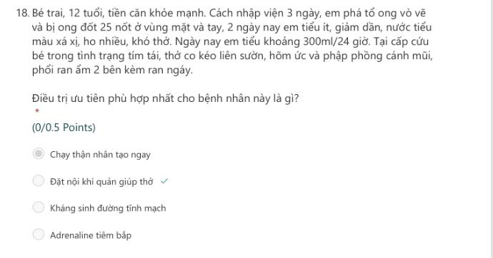

46.

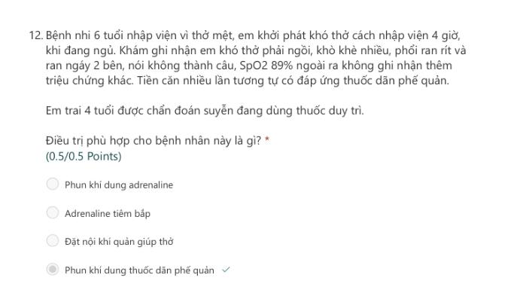

47.

